Especificación de caso de uso: Búsqueda de Productos – CU-PRO004

Historia de Revisiones

|  |  |  |  |
| --- | --- | --- | --- |
| **Fecha** | **Versión** | **Descripción** | **Autor** |
| 10/05/2018 | 1.0 | Borrador inicial | Diego Romero |
| 14/05/2018 | 1.1 | Corrección del caso de uso, diagramas.  Se agrega DER | Diego Romero |

Especificación de caso de Uso: Busqueda de productos

|  |  |
| --- | --- |
| **1 - Nombre:** | Búsqueda de producto |
| *Descripción:* |  |
| *Actores:* | Administrador de Stock |
| **2 - Flujo de Eventos** | |
| *Disparador/Condición:* |  |
| *Flujo Básico:* | |
| Busqueda por Código de Producto | 1.El Administrador de Stock ingresa a la pantalla de Productos  2.El Sistema muestra la pantalla principal de productos con filtro de búsqueda por código de producto (numérico) o descripción (Texto) y una grilla donde se muestra información de los productos  3.El Administrador de Stock selecciona el tipo de búsqueda por Código de producto e ingresa el código del producto a buscar y presiona la opción “Buscar”  4.El Sistema muestra en la grilla la información da un único producto |
| **2 - Flujos alternativos** | |
| Búsqueda por Descripción | Desde 2  1a.El Administrador de Stock selecciona el tipo de búsqueda por Descripcion e ingresa la descripcion del producto y presiona la opción “Busacar”  Vuelve a 4 |
|  |  |
| Producto Inexistente | Desde 3  1a.El Sistema devuelve un mensaje con la siguiente leyenda *“No se encontró información del producto indicado”* |
|  |  |
| Datos Erróneos | Desde 2  1a.El Administrador de Stock ingresa datos erróneos en cualquiera de los filtros de búsquedas.  2a.El Sistema muestra un mensaje con la siguiente leyenda “Error en los datos ingresados para búsqueda” |
|  |  |
| Salir sin ingresar datos | Desde 2  1a.El Usuario presiona la opción Salir  2a.El sistema vuelve a la pantalla principal |
|  |  |
| **3 - Requerimientos Especiales** | |
|  |  |
| **4 - Precondiciones:** |  |
|  | *Se debe ejecutar el sistema  *El Administrador de Stock debe estar registrado en el sistema y tener permisos para buscar productos |
| **5 - Postcondiciones:** |  |
|  |  |
| **6 - Puntos de Extensión** |  |
|  |  |

Diagrama de caso de uso:

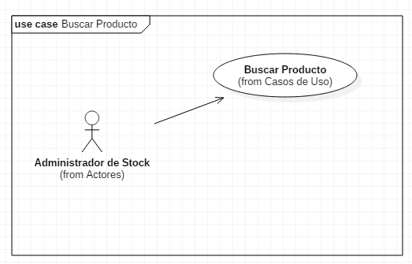

Diagrama de Clases:

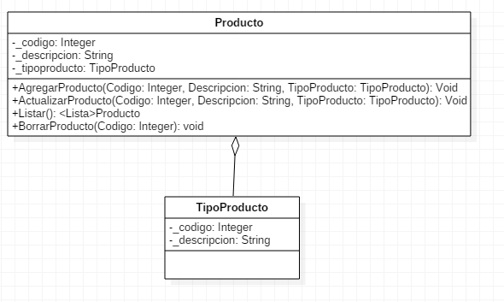

Diagrama de Secuencia:

DER:

